**University Q&A**

**——·一款在线问答android应用程序**

**作者：魏铭岑，张睿一，余夏婷，丁钊翰，张炜昱**

|  |  |
| --- | --- |
| 【摘要】：基于Android studio平台开发的在线问答系统。  【关键词】:java，问答系统，服务器  【分工】： | 项目构架：  修改个人信息  关于我们  排行榜  **回答**  **提问**  **问题展示**  **课程信息**  **我的问题**  **我的收藏**  **主页**  **课程索引**  **个人中心**  退出  注册 |

# 项目设计

**1.**客户端开发工具：Android studio

Google公司专门为开发Android应用程序提供了集成开发环境Android Studio，涵盖了所有Android应用开发相关的功能。Android应用程序主要使用Java语言编写，要用到开发工具集SDK，当应用程序中要直接访问硬件，或者需要提高运行效率时，需要将访问硬件、复杂逻辑部分使用C/C++实现。要在Android Studio中开发编译C/C++代码，需要用到工具集NDK

1.1java代码界面

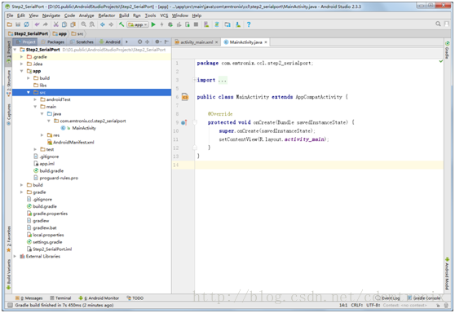

1.2设计界面

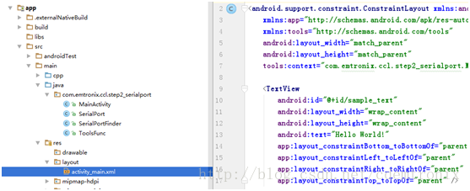

1.3运行应用

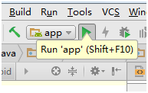

选择自己连接的手机设备或者模拟器运行android应用程序

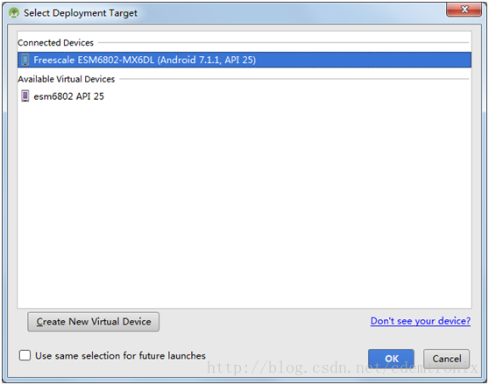

**2**．项目设计

本项目为广大的学生群体设计，实现针对多学科在线问答功能。解决大多数同学对于自己目前所学学科内容的困惑，和提供问题收藏功能实现复习效果。

项目的具体功能：

1. 一般的用户操作（登录，注册，修改个人信息，存储个人信息）
2. 根据课程id，课程名称，课程的索引搜索课程获得课程的具体信息。
3. 课程展示历史的问答记录。
4. 用户可针对某一课程提供自己的问题或者解决该课程的问题，并留下记录。
5. 用户可以收藏问题，关注问题，系统存储用户关注的问题和收藏的问题。
6. 针对所有用户构建一个贡献值排行榜（回答问题数目的降序）

**3.**服务器简介

本项目使用华为云服务器来存储应用数据，操作系统为Ubuntu系统，服务器端平台为Apache的Tomcat，通过在上面运行Java编写的Servlet程序来接收客户端信息、调用SQL Server数据库、与数据库交互、返回用户信息。为了免去用户反复输入账号、密码的麻烦，用户每次登录成功时，我们将为用户生成一个唯一的session token，今后客户端向服务器传送该token便可向服务器证明自己的身份。

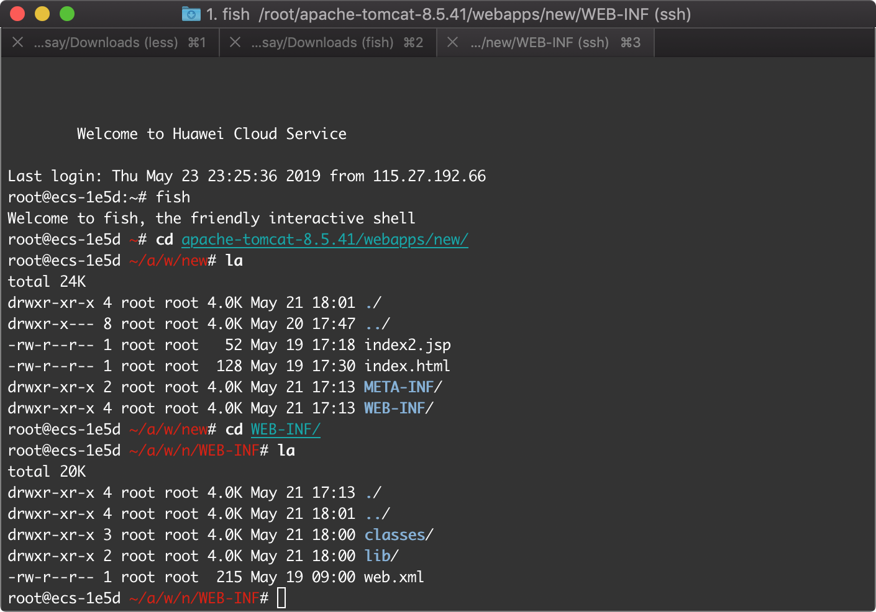

(服务器端截图)

**4.**数据库简介

本项目采用的数据库为Microsoft SQL Server，通过导入Microsoft SQL Server的驱动jar文件，来使用Java的JDBC API调用服务器，存储、更新和查找应用相关的数据。SQL代码有一千五百余行。

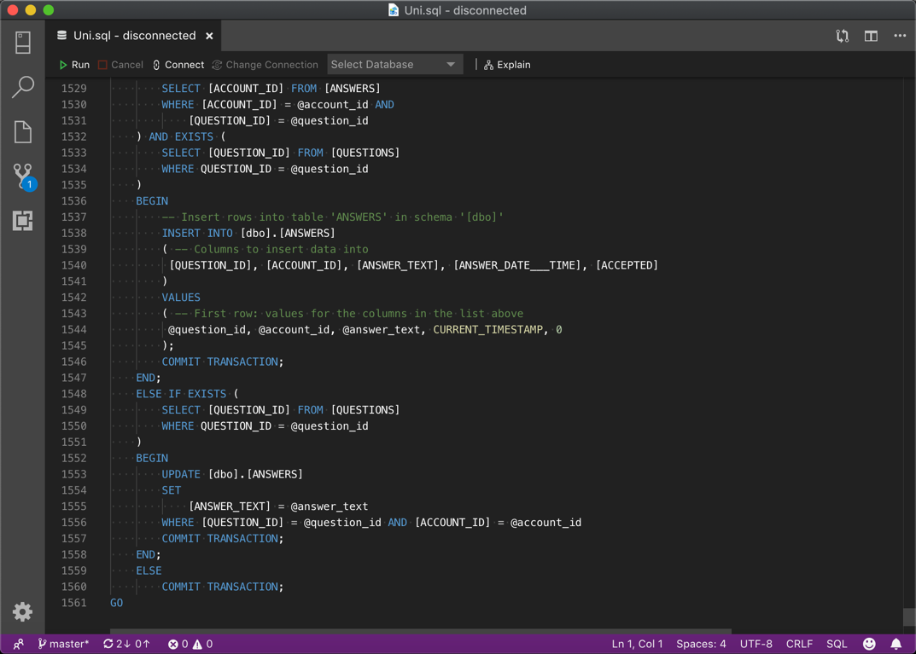

（数据库SQL代码截图）

项目设计数据库表格时，我们设计了一整套较为完善的问答APP系统。

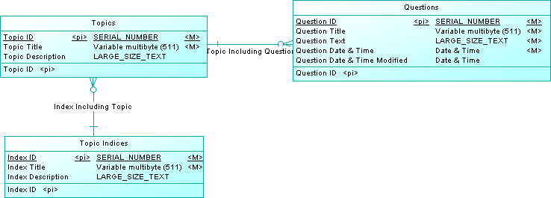

（设计的话题/课程系统）

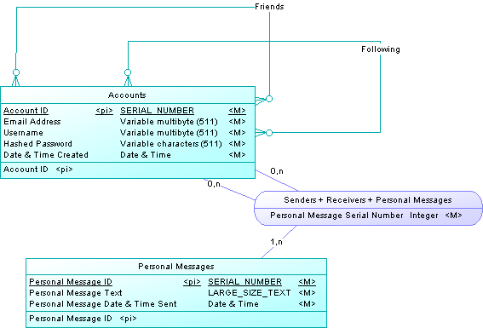

（设计的社交系统，包括关注、加好友、私信等等）

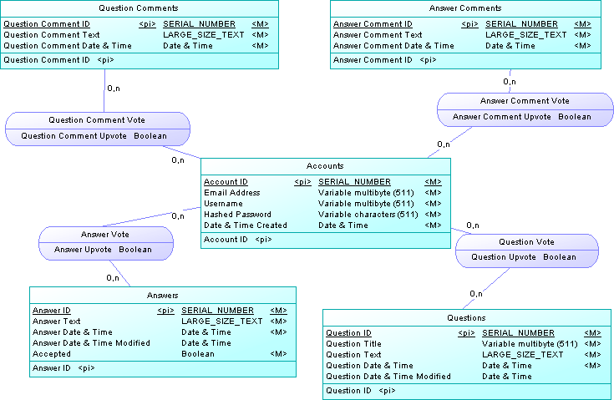

（设计的投票系统，可给问题、回答、问题下的评论、回答下的评论点赞）

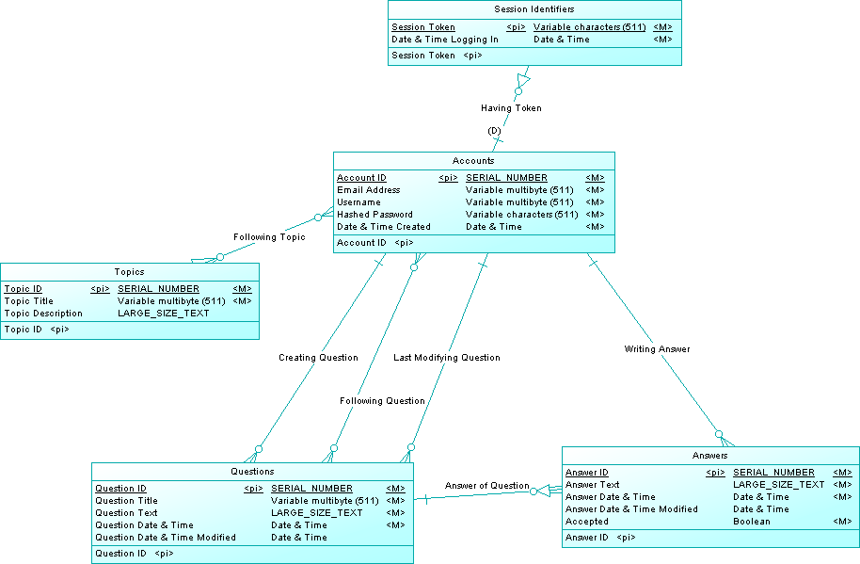

（设计的用户系统）

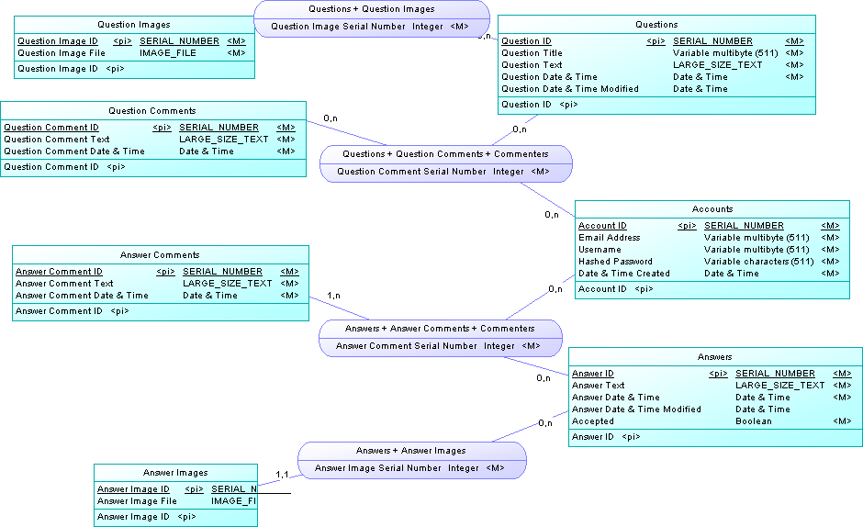

（设计的评论、图片系统）

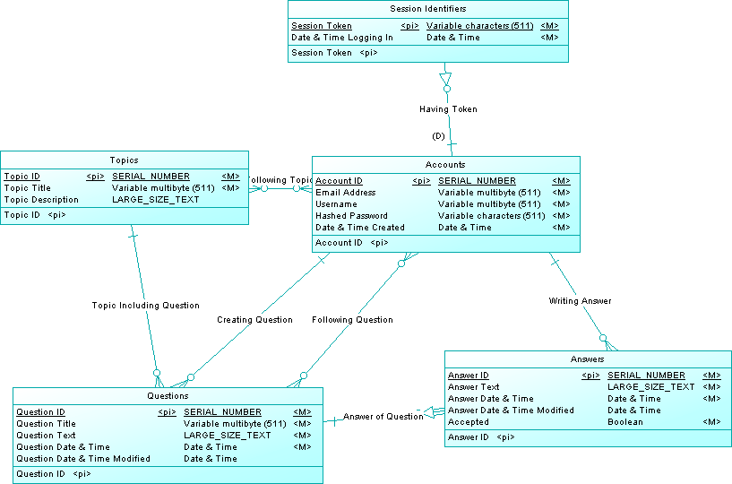

（我们最终实现的子系统）

由于时间有限，我们最终实现了规划的所有系统中的最核心的子系统。数据库端存储有账号信息、课程（话题）信息、问题信息、回答信息、收藏信息、会话信息等等。数据库端数据如下图：

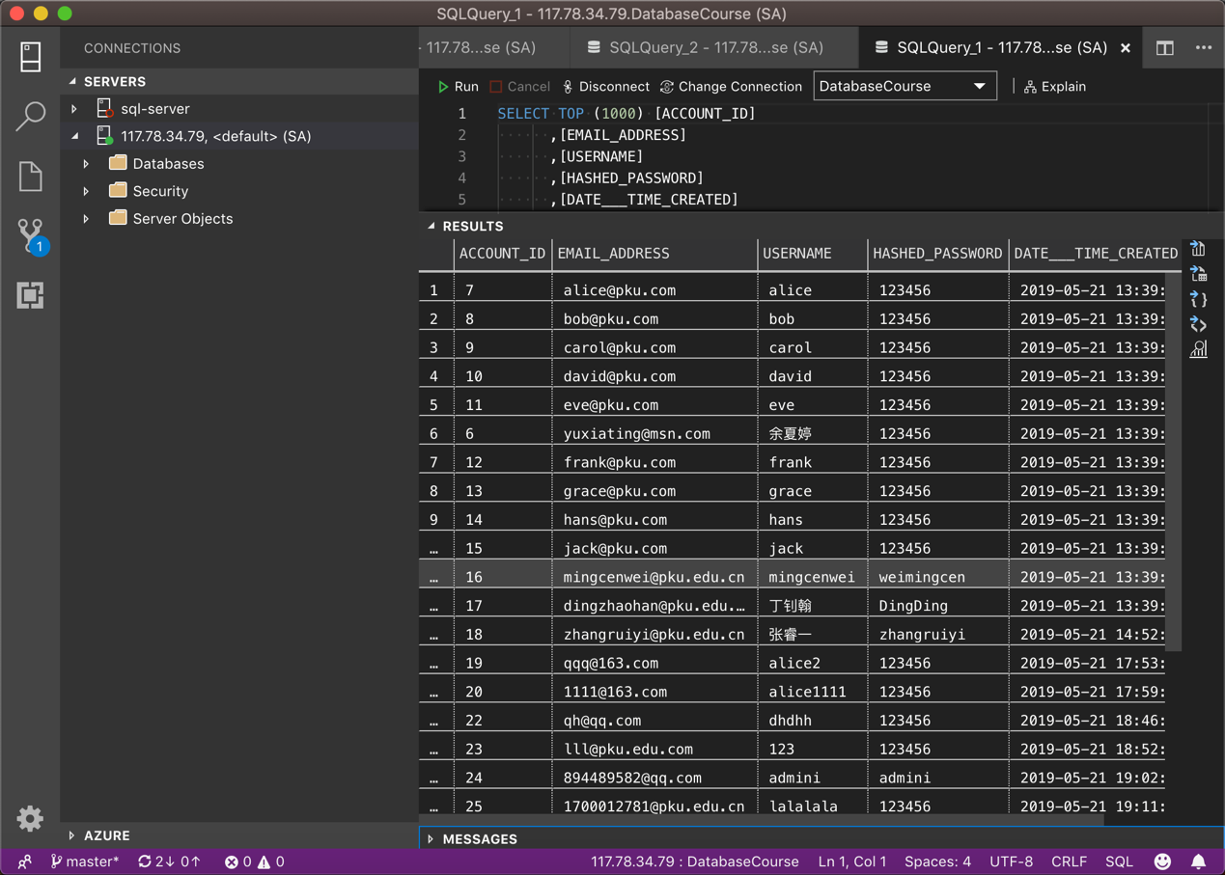

（数据库存储的用户信息）

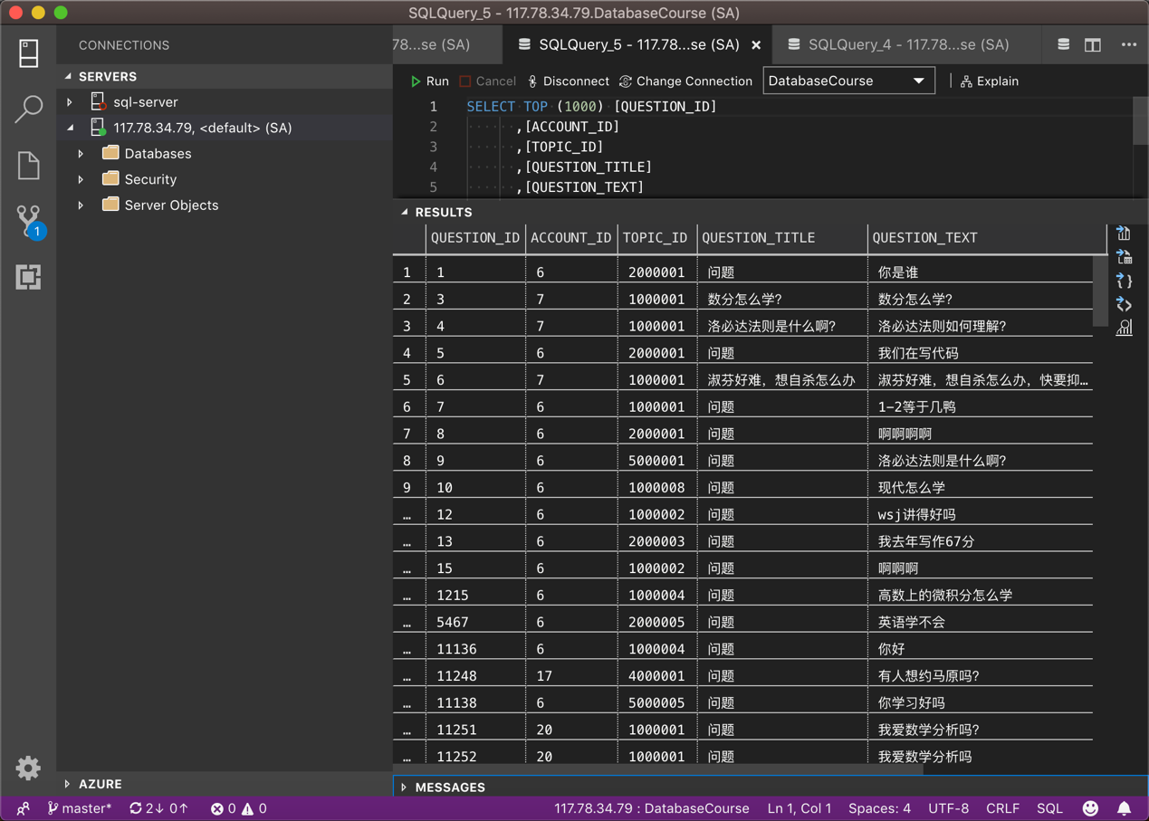

（数据库存储的问题信息）

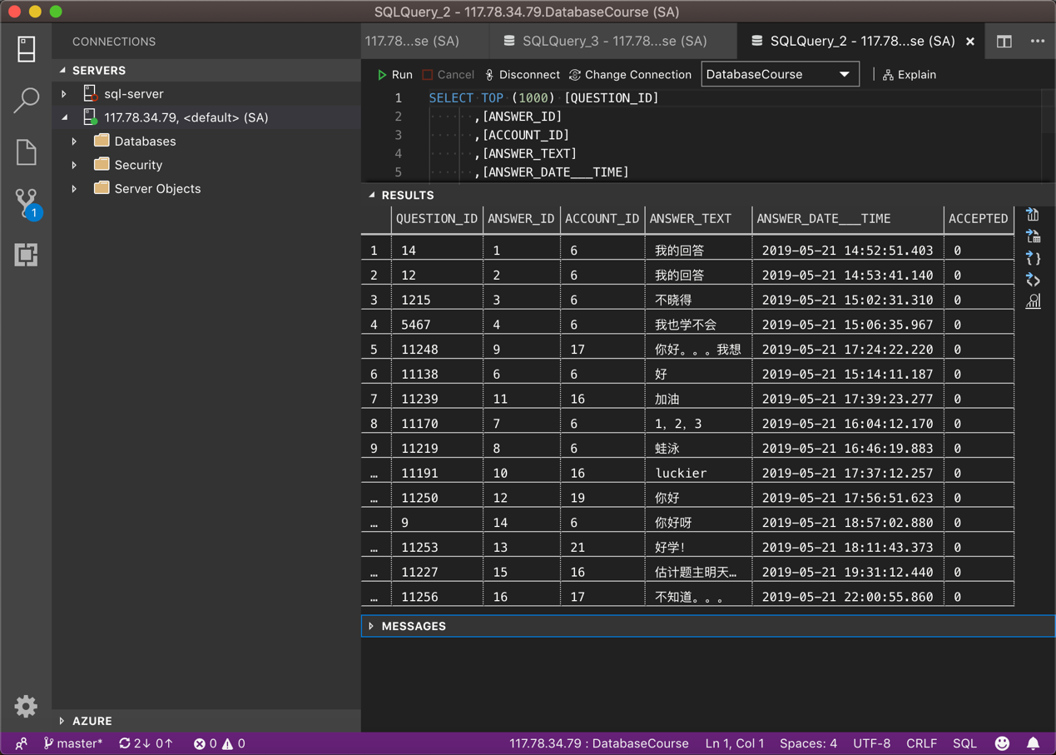

（数据库存储的回答信息）

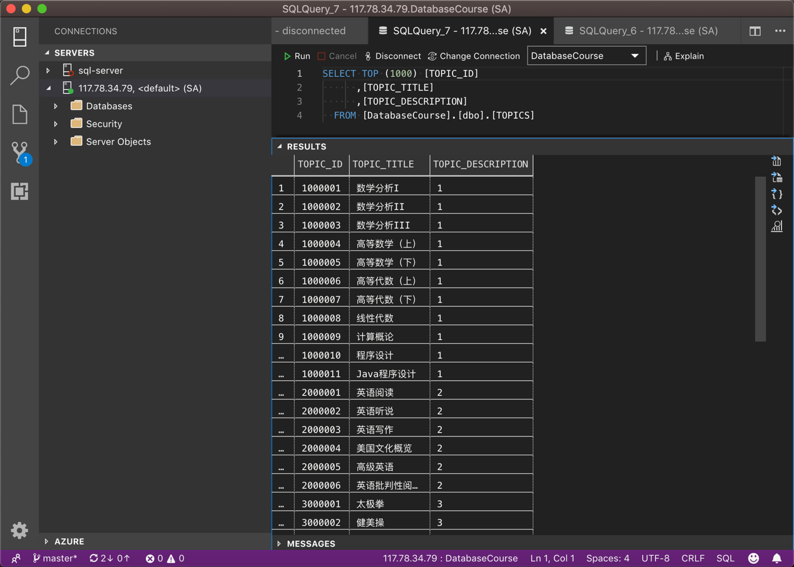

（数据库存储的课程/话题信息）

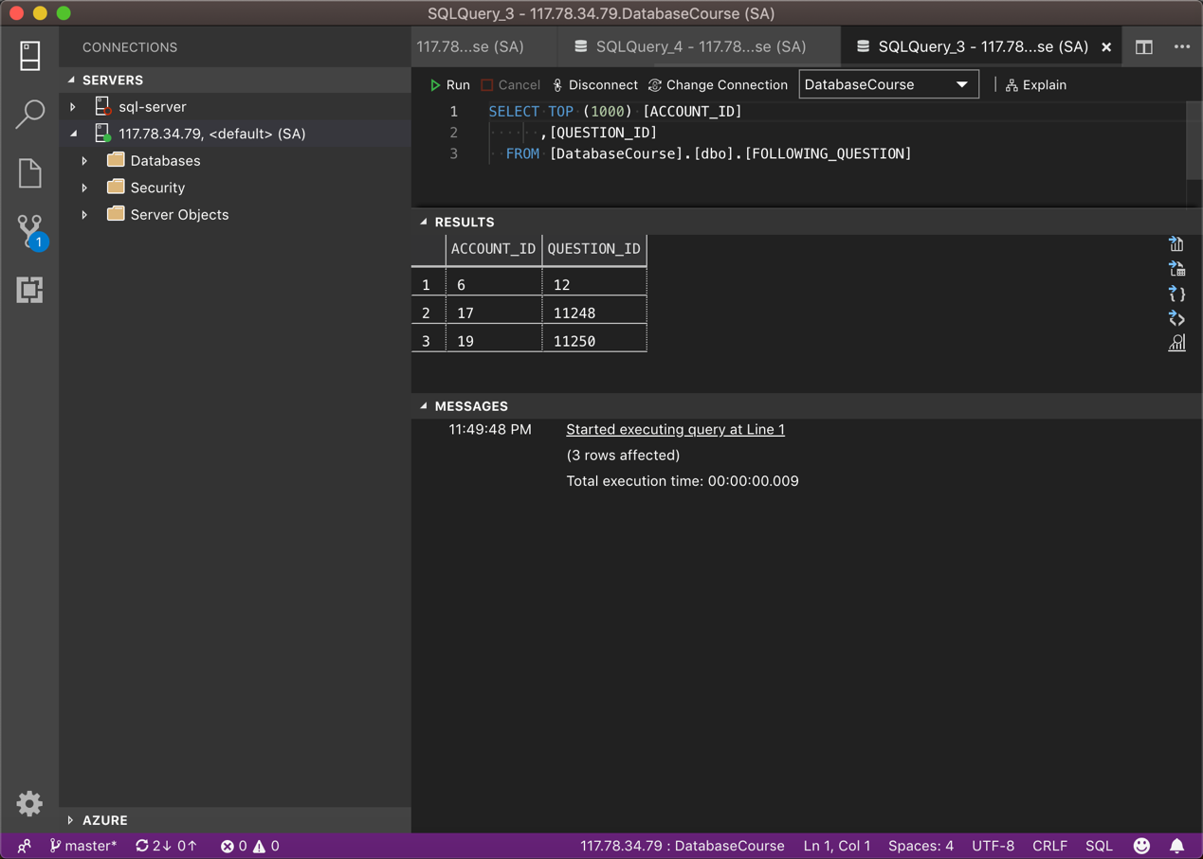

（数据库存储的问题收藏/关注信息）

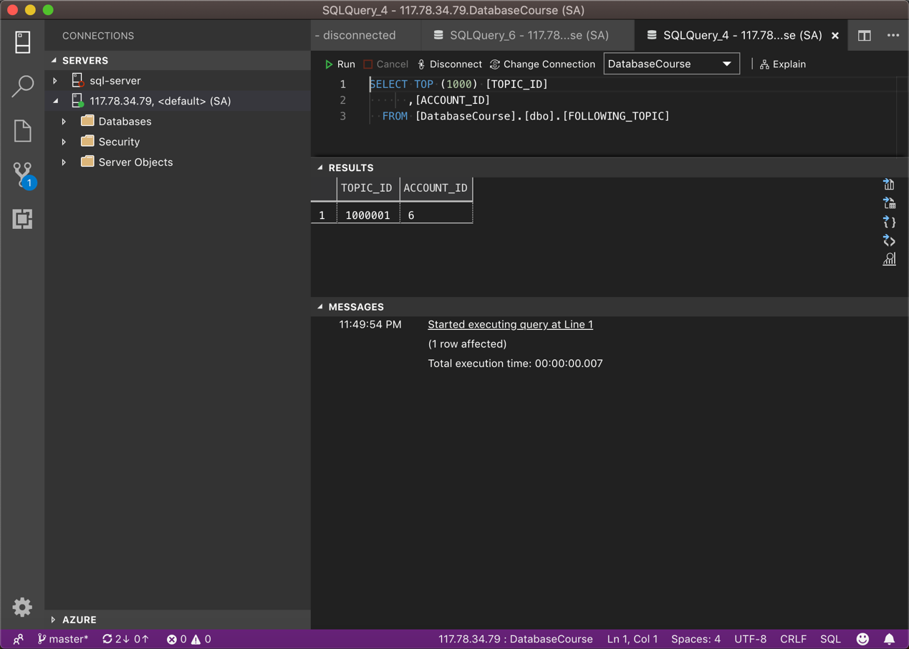

（数据库存储的课程/话题的收藏/关注信息）

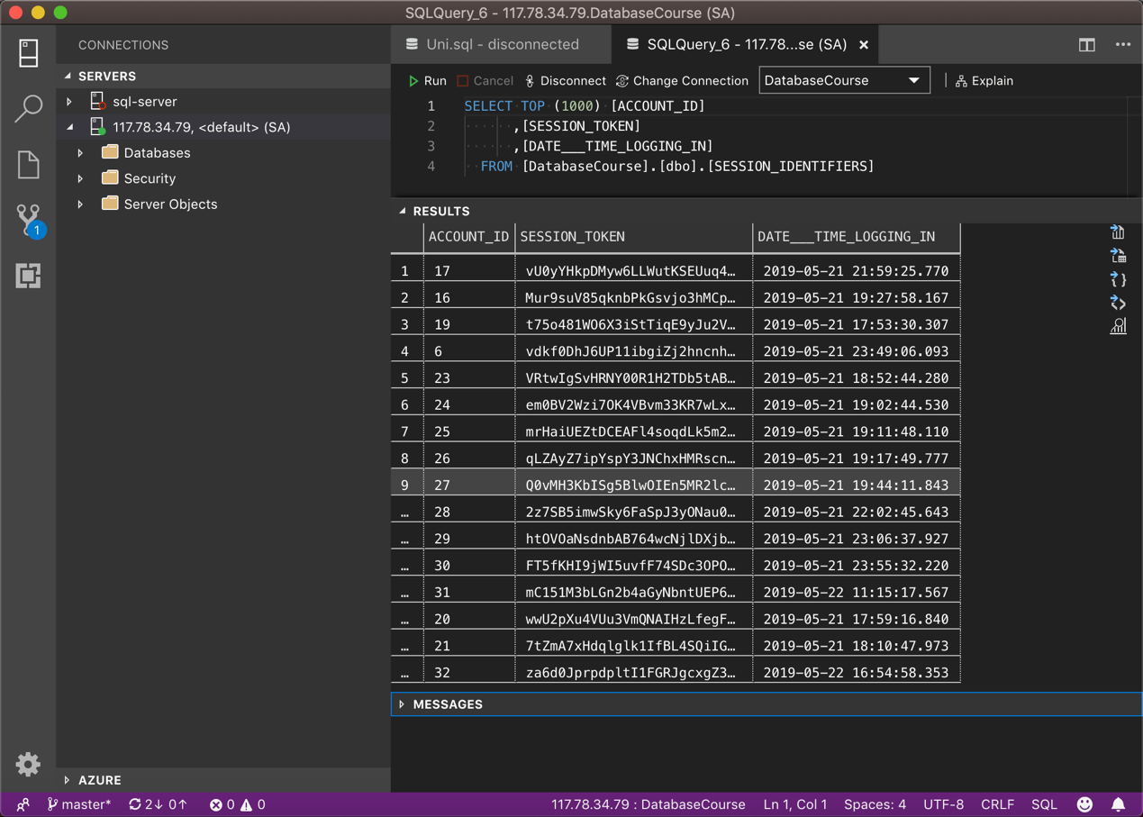

（数据库存储的会话token信息）

# Java类模块

Login类：继承自AppCompatActivity

成员变量：

静态成员：

public static String *user_name*;

public static String *password*;

成员方法：

重写：

@Override

protected void onCreate(Bundle savedInstanceState) {  
 super.onCreate(savedInstanceState);  
 setContentView(R.layout.*activity_login*);  
}

登录按钮点击事件函数：

public void button_login(View view)

功能：向服务器发送请求，实现用户的登录操作

注册按钮点击事件：

public void button_regist(View view)

功能：转到注册页面

实现的功能：

实现与服务器之间的交换数据，并将数据在之后的页面中显示。

Rgister类：继承自AppCompatActivity

成员变量：

成员的重载函数：

**onCreate**

确认按钮点击事件：

**public void button_confirm(View view)**

功能：将所有的用户注册信息发送给服务器，并返回到登录界面

主页面需要的类：

Topics：继承自AppCompatActivity

成员变量：

课程名称数组class_name

课程的id号

成员函数

protected void onCreate(Bundle savedInstanceState)

功能：发送服务器请求

底部导航栏按钮点击事件

public void button_home(View view)

功能：进入个人中心页面

public void button_index(View view)

功能：进入搜索页面

public void button_mytopic(View view)

进入主页面

public void button_question(View view)

进入我的问题页面

public void button_mysave(View view)

进入我的收藏夹页面

public void button_enter(View view)

进入课程信息页面

类功能：展现整体的布局，实现进入课程，个人中心，搜索，我的收藏。

Classes类：继承自AppCompatActivity

**与调用服务器数据库相关的类与函数：**

ServerSide类：继承自HttpServlet

调用包：javax.servlet，利用@WebServlet修饰符来实现接收用户的HTTP POST请求并返回结果。

成员变量：

成员函数：

**doPost**

功能：通过@WebServlet修饰符来实现接收用户的HTTP POST请求并返回结果，通过App.query()函数来实现与数据库的交互操作。

ConnectServer类：

成员变量：

成员函数：

**sendAndReceicveData**

功能：实现客户端传送字符串（JSON格式）命令、参数给服务器端，调用服务器端的Java Servlet（ServerSide类）来利用已经给定的函数访问数据库中的信息。参数格式为： “[\”函数名\”, \“参数一\”, …, \“参数n\”]”。

**服务器端可以调用的函数命令：**

App类：

成员变量：

**serverUrl**

服务器网址（IP地址）及端口

**databaseName**

服务器端数据库名称

**username**

服务器端数据库用户名称

**password**

服务器端数据库密码

**tokenLength**

生成的session token的长度

**connectionString**

调用DriverManager.getConnection()时的链接字符串参数。

成员函数：

private static String _randomString()

功能：生成tokenLength长度的随机字符串，作为用于确定用户身份的session token。

private static BigDecimal _verifyToken(String token)

功能：检查用户传来的session token是否正确，若正确，返回用户的ID。

public static String createNewAccount(String emailAddress, String username, String password)

功能：根据电子邮箱地址、用户名和密码创建新用户。

public static String login(String username, String hashedPassword)

功能：用户名和密码进行用户登录。

public static String fetchTopics(String token)

功能：获得所有的课程（话题）的ID。

public static String fetchTopicsFollowed(String token)

功能：获得已关注（收藏）的课程（话题）的ID。

public static String fetchQuestion(String token, String questionId)

功能：获得ID为questionId的问题的标题、正文、、提问时间、所属课程（话题）等信息。

public static String fetchQuestionsFollowed(String token)

功能：获得已关注（收藏）的问题的ID

public static String fetchMyQuestions(String token)

功能：获得用户提出的所有问题的ID。

public static String fetchQuestionsUnderTopic(String token, String topicId)

功能：获得某课程（话题）下所有问题的ID。

public static String createQuestion(String token, String topicId, String questionTitle, String questionText)

功能：根据问题的标题和正文创建一个新问题。

public static String writeAnswer(String token, String questionId, String answerText)

功能：创建ID为questionId的问题的一个回答。

public static String fetchAnswer(String token, String answerId)

功能：获得ID为answerId的回答的正文、所属问题、回答者ID、回答时间等信息。

public static String fetchMyAnswers(String token)

功能：获得用户撰写的所有回答的ID。

public static String createTopic(String token, String topicTitle, String topicDescription)

功能：根据标题和描述创建一个新课程（话题）。

public static String modifyPassword(String token, String oldPassword, String newPassword)

功能：用于修改用户密码。

public static String followTopic(String token, String topicId, String followOrUnfollow)

功能：关注某课程（话题）

public static String followQuestion(String token, String questionId, String followOrUnfollow)

功能：关注某问题。

public static String getAnswersOfQuestion(String token, String questionId)

功能：返回某问题下的所有回答的ID。

public static String searchQuestions(String token, String searchString)

功能：根据关键词搜索问题。参数为一个字符串，字符串中关键词用空格分隔开，返回标题或正文包含了关键词的所有问题的ID。

public static String searchTopics(String token, String searchString)

功能：根据关键词搜索课程（话题）。参数为一个字符串，字符串中关键词用空格分隔开，返回标题或描述包含了关键词的所有问题的ID。

public static String fetchTopicById(String token, String topicId)

功能：获得ID为topicId课程（话题）的标题和描述。

public static String getNumberOfUnansweredQuestionsUnderTopic(String token, String topicId)

功能：获得某课程（话题）下尚未有回答的问题的总数。

public static String getTopTenAccounts(String token)

功能：返回回答问题最多的10个用户的用户名。

public static String query(String jsonString)

功能：根据”[\”函数名\”, \“参数一\”, …, \“参数n\”]”的参数格式调用以上函数。

# 项目构建和实现

1．登录界面

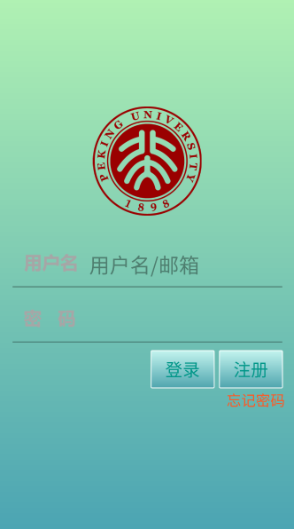

1功能：app的登录界面

用户名输入 注册

密码输入 用户名输入

登陆 密码输入

密码再次输入

邮箱

主页

2功能实现：

登陆界面

**Java类：**

用户名的输入：EditText。

密码：EditText/ textPassword

登录：Button

Onclick：判断合法，跳转至主页面

注册：Button

Onclick：跳转至注册页面

注册界面

**Java类：**

用户名的输入：EditText。

密码：EditText/ textPassword

再次确认：EditText/ textPassword

邮箱：EditText/ textEmailAdress

确认：Button

Onclick：判断合法，跳转至登录页面

2注册界面

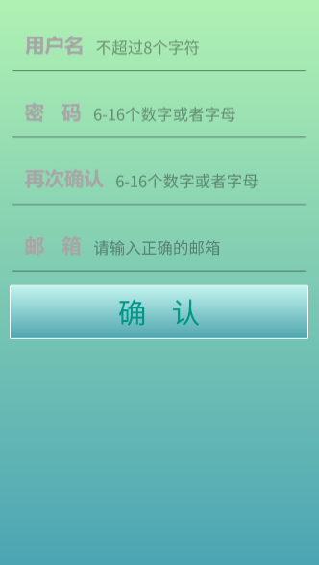

3主页面

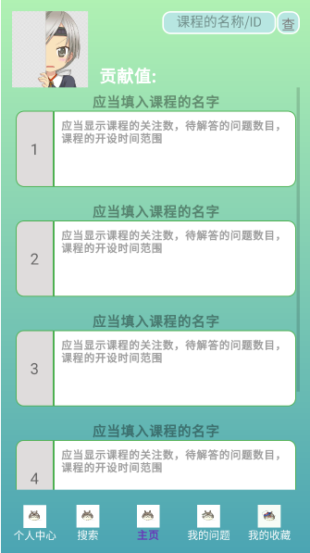

**1功能：**展现整体的布局，实现进入课程，个人中心，搜索，我的收藏。

点击查询：查询课程进入该课程信息页面

点击头像：进入个人中心页面

点击任意白色底板课程信息：进入该课程信息页面

底部导航栏：

点击个人中心，搜索，我的问题，我的搜藏，进入相应页面

**2：功能实现**

**Java类：**

头像 ：ImageButton。

搜索框：EditText/search_button

查 ：Button

白色地板课程信息：Button

Onclick：跳转至课程该信息页面

**底部导航栏：**

个人中心：ImageButton

Onclic：

进入个人中心页面

搜 索：ImageButton

Onclic：

进入搜索页面

主 页：ImageButton

Onclic：

进入主页面

我的问题：ImageButton

Onclic：

进入我的问题页面

我的收藏：ImageButton

Onclic：

进入我的收藏页面

4课程信息页面

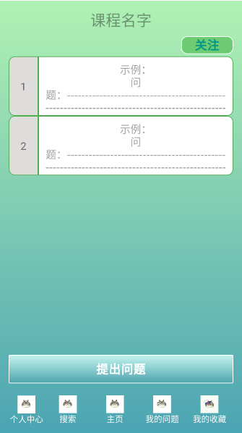

**1功能：**展现课程信息，实现课程信息的关注，查看问题并回答或者向该课程提出问题。

点击关注：实现对课程的关注功能。其问题展现在我的收藏

点击任意白色底板课程信息：进入课程问题页面

点击提出问题：进入提出问题页面

底部导航栏：

点击个人中心，搜索，我的问题，我的搜藏，进入相应页面

**2：功能实现**

**Java类：**

课程名称：TextView

关注：Button

白色地板课程信息：Button

Onclick：跳转至课程问题信息页面

提出问题：Button

Onclick：跳转至提出问题页面

**底部导航栏：**

功能如上

5课程问题信息页面

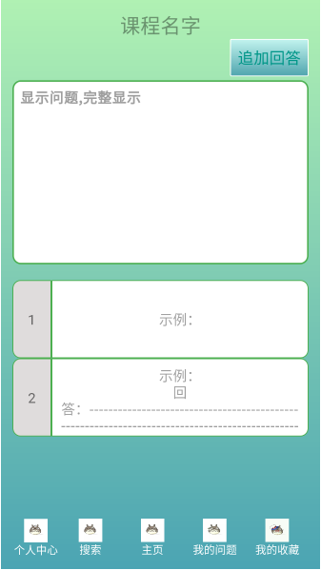

1功能：展示课程问题的信息，实现对该课程问题的回答

点击追加回答：实现对课程问题的追加回答。

点击任意白色底板课程信息：展示该课程问题回答的全部内容

底部导航栏：

点击个人中心，搜索，我的问题，我的搜藏，进入相应页面

**2：功能实现**

**Java类：**

课程名称：TextView

追加回答：Button

白色地板课程信息：Button

Onclick：跳转至课程问题回答的全部内容显示页面

**底部导航栏：**

功能如上

6课程问题的回答

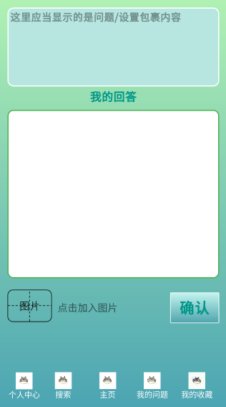

1功能：回答该课程某一个问题

点击任意白色底板课程信息：编辑回答内容

点击图片：插入图片

点击确认：提交我的回答

底部导航栏：

点击个人中心，搜索，我的问题，我的搜藏，进入相应页面

**2：功能实现**

**Java类：**

课程问题显示：TextView

白色编辑框：EditText

添加图片：ImageButton

Onclick：插入图片

确认：提交回答

**底部导航栏：**

功能如上

7提出问题页面：

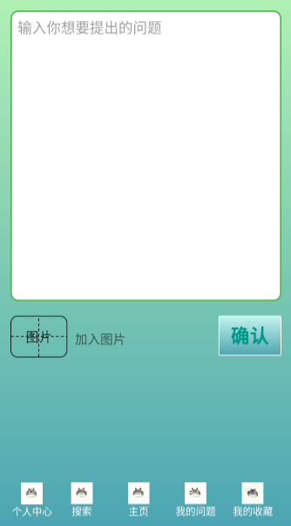

1功能：回答该课程某一个问题

点击白色底板：编辑提问内容

点击图片：插入图片

点击确认：提交我的问题

底部导航栏：

点击个人中心，搜索，我的问题，我的搜藏，进入相应页面

**2：功能实现**

**Java类：**

白色编辑框：EditText

添加图片：ImageButton

Onclick：插入图片

确认：提交回答

**底部导航栏：**

功能如上

8课程问题回答的全部内容页面

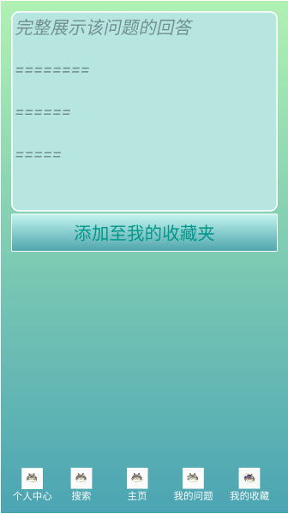

1功能：对该课程问题的某一个回答全部展示

点击添加至我的收藏夹：将该课程的问题及其回答添加至我的收藏夹

底部导航栏：

点击个人中心，搜索，我的问题，我的搜藏，进入相应页面

**2：功能实现**

**Java类：**

白色编辑框：EditText

添加图片：ImageButton

Onclick：插入图片

确认：提交回答

**底部导航栏：**

功能如上

9个人中心页面

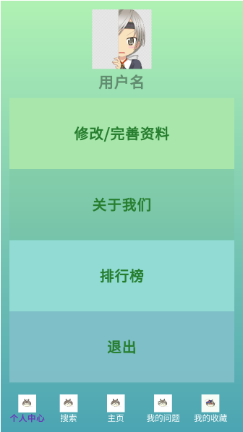

1功能：展示我的个人信息

点击修改/完善资料：进入修改/完善资料页面

点击关于我们：进入关于我们页面

点击排行榜：进入排行榜页面

点击退出：进入登录页面

底部导航栏：

点击个人中心，搜索，我的问题，我的搜藏，进入相应页面

**2：功能实现**

**Java类：**

修改/完善资料：Button

Onclick：进入修改/完善资料页面

关于我们：Button

Onclick：进入关于我们页面

排行榜：Button

Onclick：进入排行榜页面

退出：Button

Onclick：进入登录页面

**底部导航栏：**

功能如上

10：修改和完善资料页面

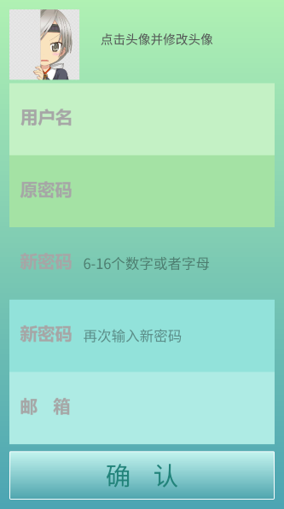

1功能：修改/完善我的个人信息

点击头像：修改头像

点击用户名：编辑新的用户名

点击原密码：修改时必须输入原密码

点击新密码：编辑新的密码，并再次确认

点击邮箱：编辑新的邮箱

底部导航栏：

点击个人中心，搜索，我的问题，我的搜藏，进入相应页面

**2：功能实现**

**Java类：**

头像：ImageButton

Onclick：修改头像

用户名：EditView

Onclick：编辑用户名

原密码：textPassword

Onclick：输入原密码

新密码：textPassword

Onclick：输入新密码

邮箱：textEmailAdress

Onclick：输入邮箱

确认：Button

Onclick：回到个人中心页面

**底部导航栏：**

功能如上

11关于我们



**1功能：**展示关于作者的信息

**2：功能实现**

12排行榜页面

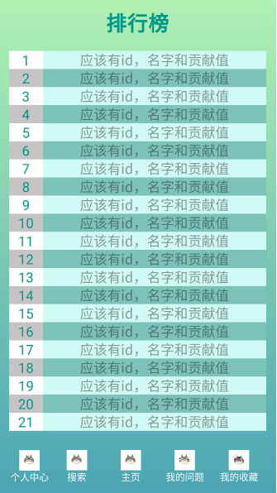

**1功能：**展示用户的贡献度（根据回答问题数目打分）

底部导航栏：

点击个人中心，搜索，我的问题，我的搜藏，进入相应页面

**2：功能实现：**

Java类：

排行榜里的内容均为TextView

**底部导航栏：**

功能如上

13搜索页面：

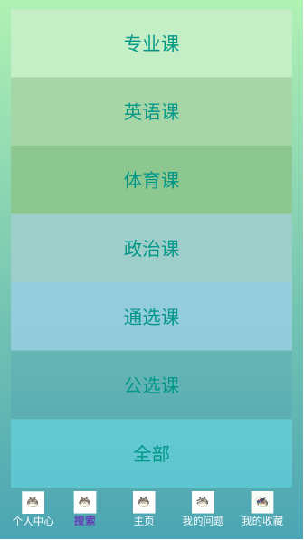

**1功能：**展示用户可选学科的类别

点击专业课/英语课/体育课/政治课/通选课/公选课/全部/：

将进入课程展示页面

底部导航栏：

点击个人中心，搜索，我的问题，我的搜藏，进入相应页面

**2：功能实现：**

Java类：

专业课/英语课/体育课/政治课/通选课/公选课/全部/：Button

Onclick：进入课程展示页面

**底部导航栏：**

功能如上

14课程信息展示页面：

**1功能：**展示所选类别下的学科

点击进入：

将进入课程信息页面

底部导航栏：

点击个人中心，搜索，我的问题，我的搜藏，进入相应页面

**2：功能实现：**

Java类：

进入：Button

Onclick：进入课程信息页面

**底部导航栏：**

功能如上

其余组件均为TextView

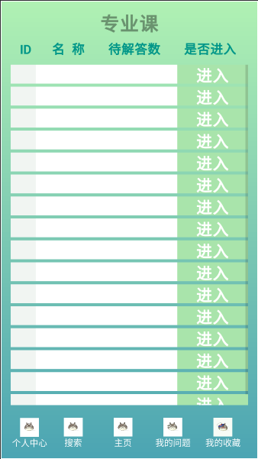

15我的问题页面

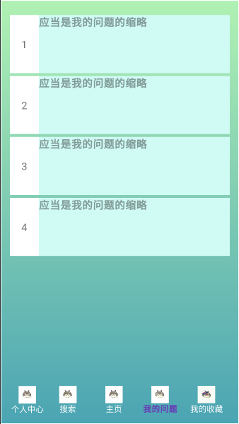

**1功能：**展示所选类别下的学科

点击浅蓝色底板：

将进入该问题从属的课程信息页面

底部导航栏：

点击个人中心，搜索，我的问题，我的搜藏，进入相应页面

**2：功能实现：**

Java类：

浅蓝色底板：Button

Onclick：进入课程信息页面

**底部导航栏：**

功能如上

其余组件均为TextView

16：我的收藏

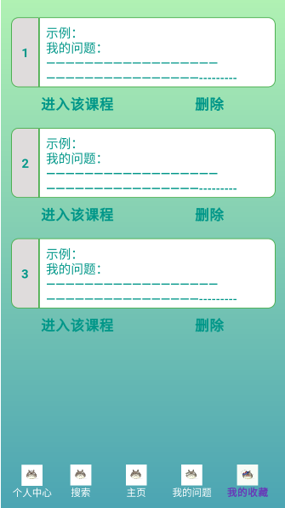

**1功能：**展示我所收藏的文艺机器回答

点击白色底板：

进入课程问题回答的全部内容

页面

点击进入该课程：

进入该课程的信息页面

点击删除：

在我的收藏夹里删除这个收藏

底部导航栏：

点击个人中心，搜索，我的问题，我的搜藏，进入相应页面

**2：功能实现：**

Java类：

白色底板：Button

Onclick：

进入课程问题回答的全部内容页面

进入该课程：Button

Onclick：进入该课程信息页面

删除：Button

Onclick：删除该收藏

**底部导航栏：**

功能如上

其余组件均为TextView

# 总结